

青山AI创作平台使用攻略

💻平台的使用

网站地址：
https://qshan.vip/
每位注册用户有免费5积分，可以体验平台大部分智能体
用电脑或者平板浏览器打开，体验更佳
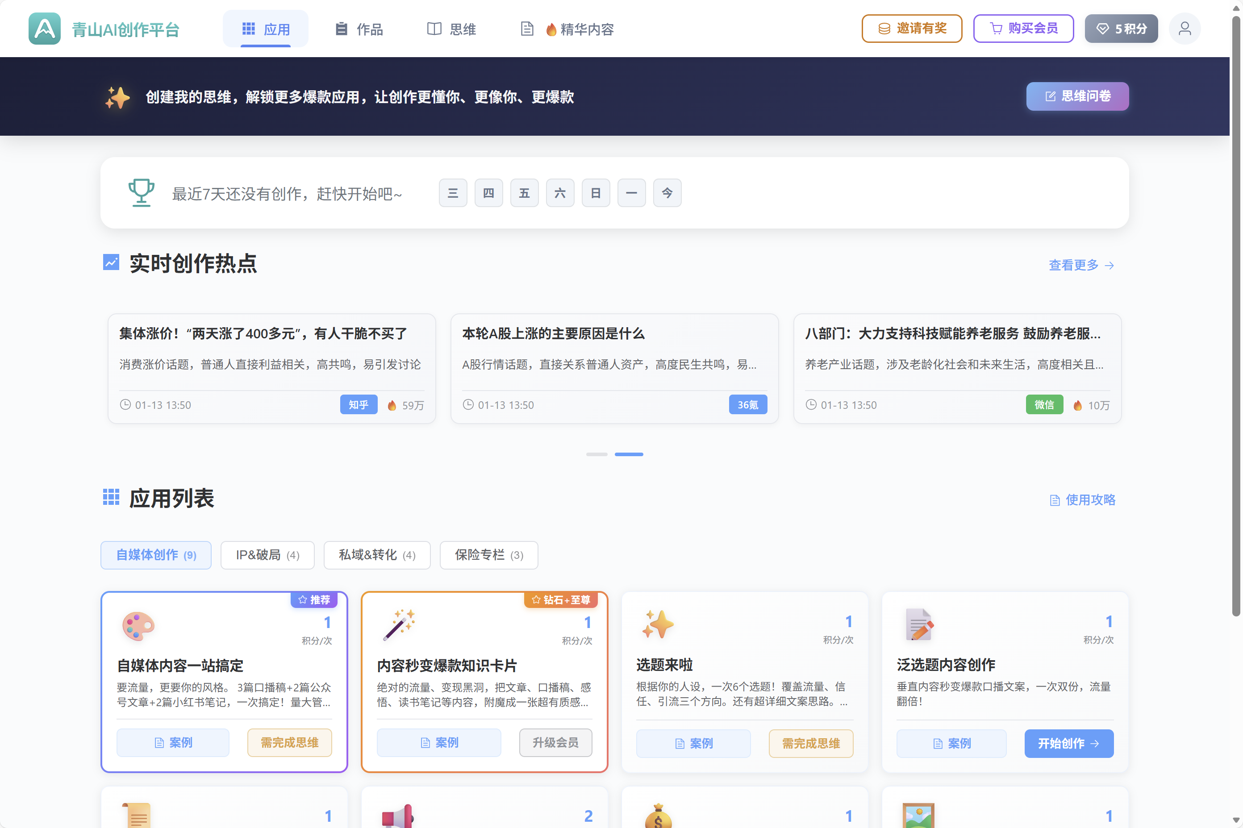

登录成功后，你可以：
- 体验大部分智能体
- 重要提示：完成右上角的【思维问卷】，让AI更懂你、解锁全部智能体。这也是自我复盘的一个过程，一定会受益无穷。非常简单，按引导完成即可。
- 购买会员：根据需要选择
- 邀请有奖：邀请朋友体验，ta有打折券，你有积分拿~

智能体介绍：
1、如果你不着急，可以看链接中我录制的攻略，里面有我多年的AI和业务思考，并且手把手带大家实操。磨刀不误砍柴工，让大家的变现和增长来的更快。
https://ligep.xetslk.com/s/299QhA
2、也可先看后面的文字，是智能体的快速入门。
重要提醒：2积分智能体，都是对变现有战略意义的智能体，一定优先用。

IP&破局

赔你破局增长 ⭐⭐⭐⭐⭐
为什么必用
有业务瓶颈？就用这个！用我沉淀的变现思考，为你打开破局增长之路。还会系统的告诉你，平台的智能体都如何帮助到我们。
怎么用
下载智能体内的【必看攻略】里的文档，填写好后上传即可。
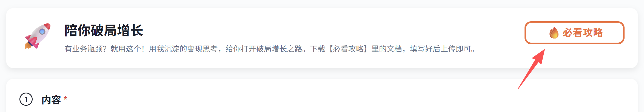

IP定位升级 ⭐⭐⭐⭐⭐
为什么必用
所有智能体发挥作用的基础。输出7000-8000字完整定位方案，解决差异化、人设、表达风格、客户画像等8大核心问题，深度超过市面数千元商业咨询。
怎么用
认真填写思维问卷后（准确度完全取决于你的思维内容）→ 一键生成，无需任何操作。

IP包装全套升级
核心价值
决定客户信任和选择，对高客单价变现至关重要。
一次生成
- IP名字：8个选项
- 多平台个人介绍：抖音、小红书、视频号等，每平台3版+6条备选
- 个人Slogan：凝练价值主张
- 自我介绍脚本：30秒版和1分钟版各3版

IP文章
核心价值
为知识博主带来6位数以上收入的核心工具。在私域建立信任，让你变得鲜活、有活人感。变现的关键不是信息多，而是有观点、有灵魂。
怎么用
置顶在公众号和朋友圈 → 遇到新客户时适时发送 → 解决互联网客户信任弱的问题。

自媒体创作

自媒体内容一站搞定 ⭐⭐⭐⭐⭐
为什么最重要
平台使用频次最高，用好了自媒体必出结果。一次生成口播文案（3篇）、公众号文章（2篇）、小红书图文（2篇）。
使用攻略：
七种输入方式：
场景1：公众号文章转口播
复制文章 → 粘贴（可加个人观点）→ 生成3篇不同角度文案 → 建议3篇都录，分时段发布
场景2：别人的视频转文案
分享视频给元宝 → 要逐字稿 → 复制粘贴到智能体
核心理念：你认可的观点用自己方式表达就OK
场景3：口述录音（重点推荐）
随时录音记录想法 → 智能体生成有场景感的文案
效率对比：过去2-3小时写的内容，现在口述1分钟即可，且质量更好
语速一分钟350字，30分钟能说1万字，且语音输出有人感，打字会不自觉书面化
场景4：朋友圈内容
截图 → 元宝提取文字 → 粘贴到智能体
场景5：新闻（破圈利器）
用泛化、有社会共鸣的内容找到更多人。输入时带观点，输出更精准。垂直选题重要，但不能是全部，否则永远破不了圈。
场景6：平时聊天录音（超级重要）
养成录音习惯 → 豆包整理主题 → 选择主题提取 → 粘贴智能体
价值：20分钟录音=7个选题=21篇文案=一个月日更内容
上下班路上开录音，聊完转文字分段输入
场景7：书籍、宣传册
拍照 → 豆包提取文字 → 选择段落 → 粘贴智能体
使用技巧
- 语音输入是王道：只用嘴来打字，只需Ctrl+C、Ctrl+V
- 不追求100分：AI生成85分后自己改，期待只有一个——节省时间
- 观点为王：输入时必须带观点，第一步错了后面全错
- 长文本先拆解：超长文本用豆包拆成几个主题，每个主题单独生成
- 添加要求：如"重点聊XX主题"、“我的观点是..."

内容秒变爆款知识卡片⭐⭐⭐⭐⭐
核心价值
信息溢出时代，让信息可视化，"冒泡"被看到。视觉优先：可视化内容比纯文字更易被关注和记住。让你在客户心中与众不同。
怎么用
新闻、观点、口播稿、文章，口述录音稿，万物皆可喂...多种图片风格，上传文字，选好风格，一键生成！既可做公域内容，也是朋友圈和私域群的闪光利器。

选题来了
核心价值
一次给6个选题，分3个梯度：找流量（泛选题）、建立信任、做引流。完全覆盖自媒体三大内容类型。
怎么用
可以自己简单描述主题，如：开门红保险购买相关，或者让智能体根据你的IP定位自选 → 一次6个选题，一周日更足够用

泛选题内容创作（破圈神器）
核心价值
专业内容天然没流量，必须破圈。从内容中抽离出更有共鸣、社会关注度的话题，流量很可能多两个甚至三个零（从几百到10万+）。
怎么用
输入专业内容、新闻、观点、感悟等 → 智能体萃取人性共鸣话题 → 生成2篇口播+2篇公众号 → 网感极强，流量拉满的同时，建立人设，为变现铺垫。

实时创作热点
核心价值
借热点巨大流量破圈引流，塑造人设传递价值观，培育潜在客户（尤其低频需求如保险）。
三步走
找：从平台热点库找与你人设匹配的热点 →
定：复制"标题"和"创作角度" →
生成：提交给自媒体一站式创作，一键生成

学习内容秒变公众号
核心价值
培训内容一鱼多吃，提升专业，同时提升变现。将培训录音或文章变成种草公众号，一次出2篇，包含发朋友圈的2条文案。
怎么用
1、录音如果比较长，先用豆包/DeepSeek 做个整理，再发给智能体效果更好
提示词：把录音稿做整理，去除口语、重复等不必要内容，不要删减核心内容和观点，并做排版
2、PPT、图片等先用豆包/DeepSeek提取文字 → 再发给智能体效果更好→
提示词：提取附件原文并做整理和排版

全套引流文案
核心价值
引流是自媒体变现的核心环节，很多人都卡住了。一次给全！六大场景全覆盖：朋友圈、公众号底部、视频号尾巴、直播、微信私聊、进群话术。
一次生成18条文案（6场景×3版）！用一次就够，搭建系统，受益无穷。
怎么用
输入引流的物料名称，并简单描述价值即可。

引流口播文案+拍摄指导
核心价值
引流文案结构不同，核心是放大痛点+给方向+用方法引流。没有引流，都是自嗨。
怎么用
输入口播文案，把它变成引流效果更好的文案
隐藏彩蛋：口播执行指导（拍摄场景、情绪基调、每句话节奏技巧）

公众号配图智能体
核心价值
节省找图时间，一键根据文章内容，生成8张高质量的配图。独一无二、与文章调性相符、拉高文章高级感、全原创。
怎么用
选择风格 → 粘贴公众号文章 → 生成→ 一键复制图片 → 粘贴到公众号即可

口播文案批改
核心价值
授人以渔，让你理解文案内在逻辑。体检报告式总评+逐句批改+提升方法论+完善后文案。如果你还未自媒体变现，使用5-10次（相当于上千元文案课）
怎么用
上传自己的口播文案即可
隐藏用法：上传别人的文案，生成更有网感的版本...

私域&转化

私域内容一站搞定智能体 ⭐⭐⭐⭐⭐
核心价值
私域是知识博主必须重视的，私域是朋友圈、是客户群，更是系统、是习惯、是你的变现场地。持续经营私域，别让客户在别人那里成交。
怎么用
类似自媒体内容一站搞定的输入技巧，输出：3条朋友圈（观察视角、短文、人间清醒版）+3版社群内容=6条内容
关键认知：变现好的人，私域智能体使用率一定高
协作使用：把创作智能体生成的满意文案，复制给私域智能体改写成朋友圈/社群版本

24节气朋友圈智能体
核心价值
一次根据你的人设、经历、观念，生成24个节气×2条文案=48条，够一年。有温度、有个人风格、建立活人感。
怎么用
无需任何输入，直接开始创作 → 完全根据你的思维创作
彩蛋： 会先给你一封信，因为每个人，都值得被看到

客户透视镜
核心价值
客户心理、潜在问题、沟通思路、雷区提示，一站式搞定！助你多签单~签大单~没有任何同事能比这个智能体帮助更大，深度分析客户心理和需求。
怎么用
简单描述客户的情况即可

走心一封信
核心价值
里程碑时刻建立人设、拉近关系。一封信能瞬间拉升情感浓度和信任感，激活需求，有时不用聊产品。
怎么用
使用场景：年底年初、从业周年、客户群建立周年、个人里程碑、个人荣誉、获奖时刻等
输入：大概描述下——什么时刻、纪念时刻，想给谁写，大概想表达什么内容（口述录音转文字即可，又快，又真实）不用担心卡壳、语言组织不好，AI会懂的，根据咱们的思维来写。输出：2篇超高价值的信，完整版（1500字）+简洁版（800字）
建议：每个人都值得用，一年至少用2-3次

保险专栏

招募面试神器（非同业版）
核心价值
面试导入利器！上传候选人简历，就能生成一套完整的面试内容，包括：1、候选人画像，2、完整面试流程和话题，3、个性化欢迎、4、应急话术、5、注意事项、6、跟进内容，大大提高招募成功率。
怎么用
只需上传候选人简历即可！

招募一站式搞定
核心价值
招募利器！上传和候选人的面谈录音文稿，得到《给ta的一封信》、《候选人信息跟踪表》、《跟踪计划表》、《一篇招募向公众号文章》，大大提高招募成功率。
怎么用
上传和候选人面谈的录音文稿，一键生成！
建议：面试录音的习惯一定要有，受益无穷

保险建议书变精美卡片
核心价值
把枯燥Excel变成有温度的方案。各种内置风格，提升成交率。
怎么用
看【必看攻略】，按模板填数据后，再传excel表格
注意：不要上传官方大文件或图片PDF

保险建议书转公众号文章
核心价值
把只针对一个人的建议书变成公域流量工具，一次生成三篇！不同定位：需求激活、产品种草、精准截流。
怎么用
看智能体下的【必看攻略】，把简化后的excel建议书上传。如果有个性要求，在对话框中输入，没有不用输入文字。

🌇说在最后
我是青山AI创作平台的发起人——小楠。
这个平台，我们投入了很多心血，因为我一直有个执念：
保险人一定要变成AI专家，才配很好的使用AI么？不应该是这样。
平台的酝酿：
整个过程，从手搓提示词、到找IT沟通、封装、测试、上线；
从自己测试效果、到团队内部测试，收集反馈、优化。
智能体背后都是上万字的代码，我都是逐行去改，反复调。
因为我们懂保险人需要什么，自媒体需要什么，变现需要什么。
我不管市场上其他人怎么想、怎么做，人各有志。
我们想走的慢一点，让大家离结果近一点。
希望这是我们的破局起点

如果你对青山AI感兴趣、或者有问题需要反馈，欢迎与我交流。
务必请备注来意，网络加的人多，精力有限，未备注来意，不通过，见谅。
我们也有使用沟通群，添加我微信加入


